Comune di Canosa di Puglia

Ufficio stampa
Comunicato stampa
13 gennaio 2010

A tutti gli organi d’informazione
con preghiera di pubblicazione

7. Rischio Sharka. Pinnelli: “massima allerta per la malattia delle piante che ha devastato alcune regioni d’Italia, perché sta approdando in Puglia”

Nel mondo agricolo si grida al pericolo di Sharka. La malattia infettiva che attanaglia i frutteti, in particolare, i pescheti, gli albicocchi e i susini, ha devastato alcune regioni d’Italia e sta approdando in Puglia: è quanto emerso nel corso del convegno «Malattia “Sharka” e i risultati del Monitoraggio Fitosanitario», che si è svolto martedì 12 gennaio 2010, presso il Centro Servizi Culturali “CRSEC” a Canosa.
Questa malattia è provocata da un virus (Plum pox virus) che fa parte del gruppo dei Potyvirus (Potato Y virus). Si tratta della virosi più pericolosa per susini, prugni, albicocchi e peschi, le cui foglie si coprono di macchioline e i cui frutti non sono più commestibili. Accanto a queste specie frutticole, può colpire anche diversi arbusti del genere Prunus, ornamentali e selvatici. La vaiolatura delle drupacee è una malattia di quarantena, per la quale vige un obbligo di notifica ai servizi fitosanitari cantonali.

Secondo i dati statistici relativi all’attività di eradicazione della Sharka in Italia ed in Puglia, redatti dall’Istituto Agronomico Mediterraneo di Valenzano, nel 2009 sono stati estirpati 820 ettari di frutteti in tutta Italia, oltre a circa 350.000 piante singole localizzate in impianti frutticoli commerciali o vivai; mentre in Puglia nel 2008 sono stati rinvenuti 4 nuovi focolai di infezione della malattia (2 nel nord-barese e 2 nel foggiano) ed estirpate 56 piante da frutto (albicocco e susino). Proseguita l’attività di controllo di focolai pre-esistenti (specie nel tarantino), nel 2009 è stato rinvenuto 1 nuovo focolaio di infezione nel foggiano sul pesco, di cui è stato predisposto l’abbattimento (di circa 1 ettaro di terreno). A seguito del rinvenimento di nuove piante infette su focolai di infezione pre-esistenti è stato predisposto l’abbattimento di altri 2 impianti di albicocco, della superficie complessiva di 3 ettari e mezzo.

Al convegno, che si è svolto proprio nel mese di gennaio, periodo in cui si avvia la fase d’impianto dei frutteti, sono intervenuti Nunzio Pinnelli, assessore comunale all’Agricolltura, Michele Di Giaro, agronomo dell’Istituto Agronomico Mediterraneo di Valenzano, Francesco Lops dell’Università degli Studi di Foggia e Francesco Balestrucci dell’Istituto Professionale per l’Agricoltura e l’Ambiente, Anna Percoco e Leonardo Dragone dell’Ipa, Ispettorato provinciale Agricoltura - Regione Puglia – BARI.
Il principale vettore del virus sono gli afidi (parassiti delle piante).Vi è poi una diffusione dovuta al trasferimento su lunghe distanze di materiale infetto. Il virus non è pericoloso per i consumatori ma, oltre a portare alla morte della pianta, rende invendibili i frutti a causa delle deformità ed elevata acidità. Non esiste cura possibile per questa virosi e l'unico rimedio è l'abbattimento di tutti gli esemplari infetti, come previsto in Italia dalla lotta obbligatoria (DM del 29 novembre 1996). È stata ottenuta una varietà di susino resistente al virus tramite ingegneria genetica, ma non è disponibile sul mercato.

“I dati allarmanti relativi alla epidemia della sharka sulle piante da frutto italiane non ci devono fare abbassare la guardia, anche se la Puglia è stata colpita meno da questa infezione di massa – ha detto l’assessore Nunzio Pinnelli - . Bisogna aumentare l’attenzione nei confronti di questa malattia non solo nella fase produttiva ma anche nella fase di cura della salute delle piante. L’intera economia agricola è a rischio: pertanto è d’obbligo, da parte di tutti gli operatori del settore che riscontrino anomalie, sia a livello vegetativo sia in presenza di frutti maturi, portare tempestivamente all’attenzione di farmacie agricole o Assessorati all’Agricoltura dei locali Enti pubblici, gli stessi frutti o piante infettate, cosicché saranno allertati i competenti Ispettorati provinciali, adibiti al controllo e alla difesa agricola del territorio. Per i nuovi impianti da frutto, bisogna rivolgersi ai vivaisti in grado di offrire maggiori garanzie, certificando, cioè, lo stato di salute delle piante. I controlli non competono nessuna spesa da parte dell’agricoltore: è importante e determinate prevenire, perché l’infezione, individuata nella fase iniziale, si elimina con l’eliminazione solo di alcune piante”.

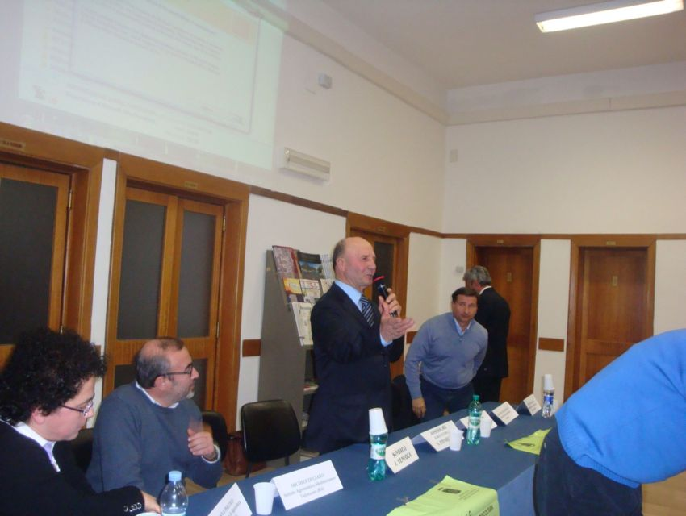
Una immagine del convegno «Malattia “Sharka” e i risultati del Monitoraggio Fitosanitario»

“Purtroppo, se la segnalazione non avviene nell’arco di poco tempo, nel giro di pochi anni l’agricoltore sarà costretto dallo Stato ad estirpare l’intero impianto, per non dare possibilità alla malattia di propagarsi nell’intero territorio – ha aggiunto Pinnelli - . La propagazione di questo male avviene soprattutto tramite gli afidi, insetti che, dal passaggio da una pianta all’altra trasmettono la malattia. L’estensione della coltura del pesco a Canosa è di circa 2000 ettari e rappresenta un indotto economico importante: se fino ad oggi siamo stati fortunati a non avere subito infezioni di massa, dobbiamo comunque fare massima attenzione per difendere la nostra economia. L’attenzione non deve mai scemare, perché bisogna sempre tener presente che regioni che solitamente hanno una agricoltura più all’avanguardia, sono state le prime ad aver subito questa pesante avversità, come ad esempio l’Emilia Romagna. Senza creare falso allarmismo, invito tutti gli agricoltori a stare attenti, perché per prevenire la malattia basta un corretto monitoraggio e la segnalazione di eventuali piante malate”.

ufficio stampa
francesca lombardi
tel. 0883.610 206, cell. 347.6325951 fax. 0883.661005
email: ufficio.stampa@comune.canosa.ba.it
portale del Comune di Canosa: http://www.comune.canosa.ba.it/

